Học git page

Tạo website cá nhân và blog

Bước 1: Cài đặt tài khoản github

-Vào trang github.com
- chọn sign up
- chọn tên/mật khẩu và email, ví dụ tên là : htmgarcia
-chọn free
-finish sign up

Bước 2: Tạo một kho git trên Github, đồng thời là trang web cá nhân

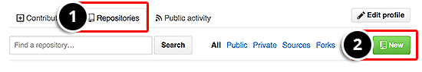
-chọn create new repository
-chọn repository name : “<tên>.github.io” ví dụ “htmgarcia.github.io”
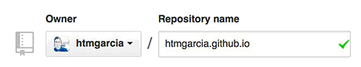

-nhập mô tả : “Website của Garcia”
-chọn public
-chọn “Initialize this repository with a README”
-chọn create repository
-chọn trong cột bên phải “Settings”
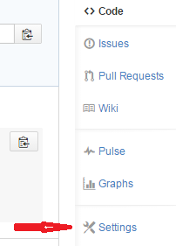
-trong “GitHub Pages” chọn “Automatic page generator”: tự động sinh trang github

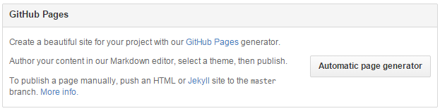
-trang tiếp theo:
Page name : Đặt tên cho trang web, ví dụ “Trang cá nhân của Lê Huy Hoàng”
-chọn “Continue to layouts”


-Dùng chuột chọn một hình mẫu trang mà bạn thấy thích
Bấm “Publish page”
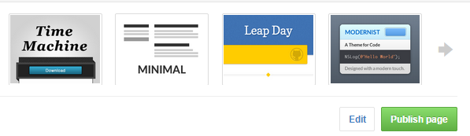
-Trở lại trình duyệt, mở trang mới http://htmgarcia.github.io.
Bạn đã xuất bản trang web đầu tiên của mình.

Bước 3: Cập nhật thông tin cho trang web của bạn

-Nội dung trang web cá nhân của bạn: tùy theo mục tiêu lập trang web của bạn.
Một ví dụ: trang web sẽ gồm 5 phần như sau
1. Tự giới thiệu (about me) (họ tên, là sinh viên năm… khoa …, Đại học …, nguyện vọng trở thành… )
2. Đào tạo (education) (Tốt nghiệp THPT tại…, đã từng có những thành tích…giải nhì cờ vua, giải khuyến khích ca hát toàn trường, tham gia đội lập trình, chuyên toán, chuyên ngữ,…Bạn xem lại có gì mình thấy tự hào nhất khi đi học)
3.Kinh nghiêm công tác (work experience) (đã tốt nghiệp phổ thông trung học năm…,đã học lập trình Pascal năm…, đã học tin học đại cương năm…, đã có chứng chỉ tin học năm…)
4.Kỹ năng (skills) (lập trình Pascal, lập trình C/C++, thành thạo tin học văn phòng: Word, Excels, Powerpoint, biết dùng phần mềm quản lý phiên bản với Github, biết xây dựng website cá nhân trên github page…)
5. Liên hệ (contacts)(liên hệ qua email:…, liên hệ qua facebook…,liên hệ qua điện thoại…)
Lời cám ơn.

Chú ý:
Chúng ta sẽ mở rộng trang web sau này với các mục khác (ví dụ các dự án (project), các bài viết cá nhân (blog), các bộ ảnh cá nhân (portfolio)…)

-Bạn sử dụng hai nơi để cập nhật nội dung trên. Một nơi là trang cá nhân của bạn http://htmgarcia.github.io tại đây bạn sẽ xem kết quả cập nhật. Nơi thứ hai là trang “https://github.com/htmgarcia/htmgarcia.github.io” tại đây bạn sẽ tiến hành cập nhật thông tin.
Trên trình duyệt, mở trang https://github.com/htmgarcia/htmgarcia.github.io. Phần trung tâm của trang chính là các thư mục và tập tin chúng ta cần cập nhật. Các bạn kích chuột vào tập tin “index.html”. Đây là tập tin đầu tiên sẽ được chạy trên trang cá nhân của bạn.
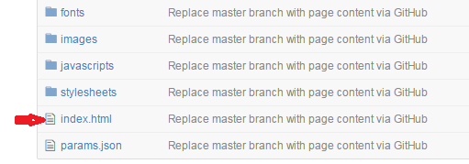

Một trang văn bản xuất hiện. Bạn kích chuột vào nơi có cây bút chì để tiến hành cập nhật (edit this file)
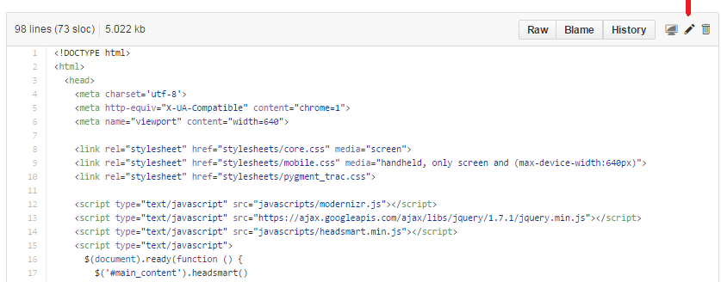
-Bắt đầu tiến hành cập nhật như sau:
+bỏ qua phần đàu tiên (từ <head> đến </head>)
+trong <section id="main_content">
<h3>
Bỏ qua thẻ <a id="welcome-to-github-pages" … đên </a>
Thay đoạn Welcome to GitHub Pages.</h3> bằng đoạn “Tự giới thiệu</h3>”
Thay đoạn trong thẻ <p> … </p> bằng đoạn sau:
<p>Tôi là Garcia Lê Huy, là sinh viên lớp CNTT0801, năm thứ nhât khoa Công nghệ thông tin, Đại học Đại Nam, nguyện vọng trở thành người lập trình đồ họa cho máy tính. Mong được làm quen với các bạn.</p>
Bỏ đoạn trong thẻ <pre> … </pre>
+ Tạm dừng tại đây. Bạn tìm xuống cuối trang, và bấm nút “commit changes”
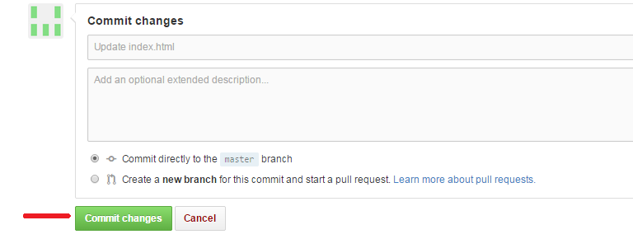
+bạn mở trang cá nhân của bạn http://htmgarcia.github.io

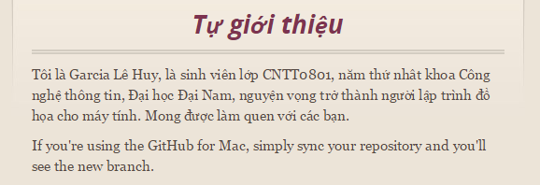

Tiếp theo bạn làm lại những gì đã làm trước đó với trang https://github.com/htmgarcia/htmgarcia.github.io. Phần trung tâm của trang chính là các thư mục và tập tin chúng ta cần cập nhật. Các bạn kích chuột vào tập tin “index.html”, kích chuột vào nơi có cây bút chì để tiếp tục cập nhật, tương tự như phần trước.
Chọn thẻ <h3> … </h3> tiếp theo và tiếp tục thay đổi tiêu đề.
Chọn thẻ <p></p> tiếp theo và thay đổi nội dung.
Muốn xuống dòng bên trong đoạn văn thì dùng thẻ </br>
Kết thúc, tìm xuống cuối trang, và bấm nút “commit changes”.
Hãy mở trang cá nhân của bạn http://htmgarcia.github.io
Và xem kết quả
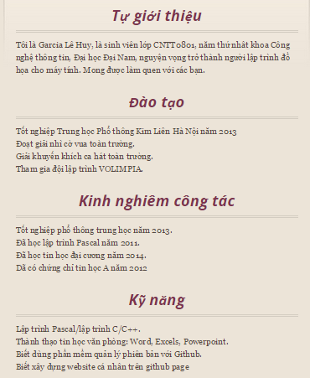

Bước 4: Thêm ảnh lên trang web
- Ảnh của trang web được đặt trong thư mục “images”
- Bạn chọn một ảnh cá nhân, ví dụ “pic.jpg” và kéo thả (hoặc copy/paste) vào thư mục “images”(dùng new file hay Upload files)
- Vào “notepad” để soạn thảo trang “index.html” ngay sau thẻ đóng </h3> và thẻ mở đoạn văn <p> đầu tiên:
<img align="left" src="images/pic.jpg" width="200" height="150" />
- Ghi lại file (save hoặc ctr-S)
- Thành công ! Hãy mở trình duyệt và xem trang “http://username.github.io” đã thay đổi

Trang mẫu:
https://github.com/jekyll/jekyll/wiki/Sites

Trang blog đơn giản:
https://github.com/mojombo/mojombo.github.io

Dùng html:
http://thietkeweb9999.com/blogs/thiet-ke-website/1465-huong-dan-thiet-ke-web-don-gian-voi-htmlphan-1

Zoho site
https://www.zoho.com/sites/website-builder.html
https://zohosites.wiki.zoho.com/

